LA RAJA DE TU FALDA: CONTAR UNA HISTORIA EN PASADO
AGAPITO FLORIANO LACALLE

Frente a la forma tradicional de presentar la Gramática (Presentación, práctica y producción), he decidido realizar aquí una conceptualización mucho más comunicativa, no presentándola como una meta en sí misma, sino como el medio necesario para conseguir un fin determinado.
Por lo tanto, el aspecto de la gramática del español que he decidido tratar es el uso de los diferentes tiempos del pasado (Pretérito perfecto, indefinido e imperfecto) a la hora de contar una historia, teniendo como alumnos-meta unos aprendices de un nivel intermedio (B1-B2).
Para realizar mi trabajo he utilizado como bibliografía artículos seleccionados de Ernesto Martín Peris, Lourdes Díaz y Mª José Hernández… obras de referencia de temas gramaticales (Gramática Comunicativa, de Matte Bon; Gramática Básica del estudiante de español, de Difusión; El indicativo, de Mª Sastre Ruano; Sintaxis del español, de J. F. García Santos; Gramática Práctica de Español para extranjeros, de Sánchez, Martín y Matilla; Aspectos de Sintaxis del Español, de J.Borrego, J. J. Gómez Asencio y E. Prieto de los Mozos; Temas de Gramática española de J.Borrego, J. J. Gómez Asencio y E. Prieto de los Mozos) y manuales de español para extranjeros (Nuevo Ven2, de Edelsa; Abanico, de Difusión; Método Everest de español para extranjeros (Nivel intermedio); Avance (Nivel intermedio-avanzado), de SGEL; Método de Español para extranjeros (Nivel intermedio), de Edinumen; Gente, de Difusión)
Dado que considero de gran importancia la dimensión afectiva en el aprendizaje de idiomas, he decidido tomar una canción como modelo de lengua, para de este modo hacer más atractiva la presentación de los contenidos gramaticales.
Por tal motivo he escogido La raja de tu falda, de Estopa, ya que en la historia que en ella se cuenta se puede ver perfectamente la utilización de los diferentes tiempos del pasado.
Con ella, expongo a los alumnos a la lengua en contexto para que sean capaces de inferir por ellos mismos ciertas reglas gramaticales.
Antes de la audición, he realizado una serie de actividades que tienen como finalidad crear ambiente e introducir al alumno en la historia que cuenta la canción. En ellas utilizo ya los tiempos verbales que luego se van a sistematizar, los cuales presento subrayados.
Dentro de dichas actividades introductorias, he añadido un ejercicio de vocabulario cuya realización considero necesaria antes de la audición para tratar de evitar que los alumnos puedan distraerse con los elementos que tienen carga significativa (Considero que en esta canción, la posibilidad de distracción es bastante alta por la existencia de muchos coloquialismos).
Mi presentación presupone, además, unos conocimientos previos de la formación de los tiempos verbales en pasado, tanto regulares como irregulares, y de sus usos más habituales. Por tanto, no es eso lo que pretendo conceptualizar, sino la utilización, interconexión y relación que existe entre los diferentes tiempos del pasado cuando quiero contar una historia.
De todas formas, puesto que el conocimiento de la formación de los tiempos verbales es necesario e importante para mi objetivo, activaría los conocimientos previos de los estudiantes mediante la utilización de juegos (un Memory para practicar los participios irregulares, y un dominó para recuperar las irregularidades propias del pretérito indefinido).
Para realizar esto, me apoyo en la defensa que el Plan Curricular del Instituto Cervantes hace de la utilización de elementos lúdicos con el fin de favorecer la creación de un ambiente relajado y motivador en el que se pueda obtener el mayor provecho de las actividades.
Después de esto, he preparado una actividad para que los alumnos puedan realizar una inferencia de la gramática por medio de métodos inductivos.
Y por último, he elaborado una sistematización formal del concepto gramatical objeto de este trabajo. Lo original de mi propuesta, desde mi punto de vista, sería esta última parte, sobre todo por la utilización de esquemas con flechas y símbolos, que pretenden hacer más claro este aspecto y crear reglas nemotécnicas en la memoria a largo plazo. Para ello he utilizado un coche (dada la temática de la canción) como metáfora de la propia historia, que va avanzando gracias a la utilización de los indefinidos y que se detiene (cuando aparece la señal de stop) a causa de los imperfectos. Por este motivo, es también importante la posición de las flechas, que aparecen de forma horizontal cuando la historia avanza y de forma vertical cuando la historia se detiene.
Todo esto, lógicamente va seguido de una ejercitación (primero más controlada y luego más libre) de esos contenidos gramaticales.
A continuación, adjunto de forma más pormenorizada el plan de clase.

PLAN DE CLASE

NIVEL | INTERMEDIO (B1-B2) | TIEMPO | 2-3 horas
OBJETIVO COMUNICATIVO |  | CONTAR UNA HISTORIA EN PASADO
OBJETIVO GRAMATICAL |  | USOS DEL PRETÉRITO PERFECTO, INDEFINIDO E IMPERFECTO EN UNA NARRACIÓN
OBJETIVO LÉXICO |  | LÉXICO COLOQUIAL
OBJETIVO SOCIOCULTURAL |  | MÚSICA ESPAÑOLA: ESTOPA

PREPARACIÓN
- Canción: La raja de tu falda del dúo de rock español Estopa
- 10 transparencias del profesor y 11 hojas de trabajo del alumno
CONOCIMENTOS PREVIOS REQUERIDOS PARA SU REALIZACIÓN
- Formación (Verbos regulares/ irregulares) y usos básicos de los diferentes tiempos del pasado.

EN CLASE
1. INTRODUCCIÓN (15-20 minutos)
- El profesor entrega a los alumnos un dossier con las 9 hojas de trabajo que se van a utilizar en la clase (Él las proyectará en el retroproyector mediante el uso de transparencias a color).
- Hoja de trabajo 1 → Accidente de tráfico
- Hoja de trabajo 2 → Chica con una raja en la falda
2.VOCABULARIO (25-30 minutos)
- Hojas de trabajo 3 y 4 → Ejercicio de vocabulario
3. CANCIÓN (3 minutos y medio)
- Audición de la canción.
- Advertir a los estudiantes que deben subrayar los tiempos verbales en pasado porque luego van a tener que clasificarlos.
- Hoja de trabajo 5 → Letra de la canción
4. ACTIVACIÓN DE CONOCIMIENTOS PREVIOS (60 minutos)
- Los alumnos deben clasificar los verbos subrayados tomando como criterio su agrupación en diferentes tiempos verbales.
- Activar sus conocimientos sobre la formación de los tiempos verbales.
- Practicar los verbos irregulares mediante juegos: Memory y Dominó (45 minutos; 2 grandes grupos subdivididos a su vez en otros 2: cada uno de ellos jugará a un juego durante 15 minutos y posteriormente se turnarán).
- Luego, deben formular hipótesis (15 minutos) sobre el uso de esos tiempos verbales cuando contamos una historia en pasado (Para ello toman como base la canción, y si tienen problemas podrán ayudarse también del esquema de narración de la historia que aparece en la hoja de trabajo 6)
- Hoja de trabajo 6 → Clasificación de tiempos verbales
- Hoja de trabajo 7 → Esquema de narración de una historia (La raja de tu falda)
5. FIJACIÓN FORMAL – CONCEPTUALIZACIÓN (15 minutos)
- Tomando como base el esquema de narración de la historia de La raja de tu falda, el profesor explica con ayuda de los alumnos los usos de los tiempos del pasado a la hora de contar una historia
- Conceptualización de los usos a través de las hojas de trabajo 7 y 8
- Hoja de trabajo 8 → Contar una historia en pasado (Indefinido e Imperfecto)
- Hoja de trabajo 9 → Contar una historia en pasado (Pretérito perfecto)
6. PRÁCTICA CONTROLADA (15-20 minutos)
- Entre todos y en voz alta, cuentan cómo sigue la historia.
- Hojas de trabajo 10 y 11→ Historia de Quino
7. PRÁCTICA LIBRE (20-25 minutos)
- En grupos y por escrito, inventan un nuevo final para la historia.
- Hoja de trabajo 11 → Nuestro Final de la historia
¿QUÉ HA PASADO?

Sí, en efecto, estos coches han tenido un accidente de tráfico.
¿Podéis imaginar por qué ocurrió?
Con ayuda de un compañero, realizad una lista de posibles causas.

Tal vez los coches tuvieron un accidente porque….

1. uno de los conductores iba borracho

2. se cruzó un animal en la carretera

3.

4.

5.

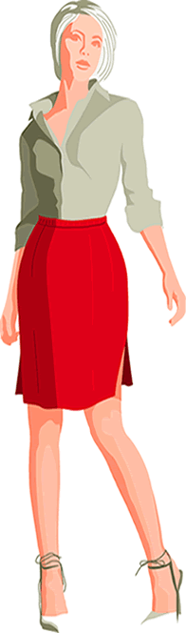

¿Crees que ella pudo ser la culpable del accidente?

Sí, porque…

No, porque…

Pues sí, en efecto ella fue la culpable del accidente de coche que tuvieron los hermanos Muñoz, José y David, más conocidos como ESTOPA. ¿Los conocéis?
En realidad, la culpable del accidente no fue ella misma, sino la raja que tenía en su falda. ¿Queréis saber por qué? Los hermanos Muñoz os lo cuentan en una de sus canciones más populares: La raja de tu falda.
Antes de escuchar la canción, leed la letra y señalad las palabras que no conocéis.
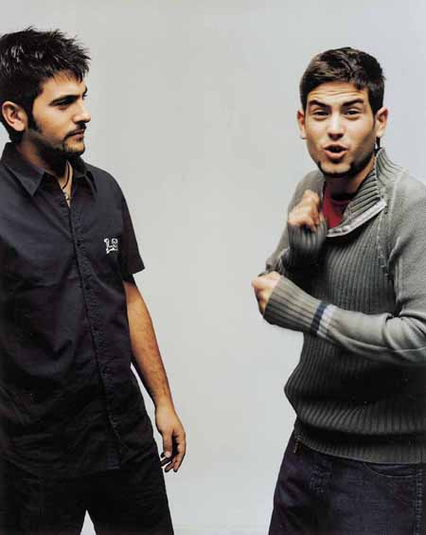
Era una tarde tonta y caliente,
de esas que te quema el sol la frente.
Era el verano del 97
y yo me moría por verte.
Mi única idea era camelarte,
era llevarte a cualquier parte.
Yo ese día tocaba en el bar Sin Nombre
y allí esperaba encontrarte.
Me puse un pantaloncito estrecho,
la camiseta de los conciertos.
Vamos Josele, tira p'al coche
porque esta noche nos la comemos.
Y al pasar por tu calle, allí estabas tú,
esperando en la parada del autobús,
comiéndote con gracia aquel chupa-chup
¡Qué vicio, qué vicio!
No sé que me dio por la espalda
cuando vi la raja de tu falda
que un Seat panda se me cruzó
y se comió el parachoques de mi Ford escort.
Por la raja de tu falda
yo tuve un piñazo
con un Seat panda (2)
10:40, Post Meridiam,
llegamos tarde para no variar
y el tío del garito está mosqueao
porque aún no hay nada montao.
Y la gente entra que te entra,
y yo enchufa que te enchufa,
mi hermano prueba que te prueba,
¿Esto se escucha o no se escucha?
El calor de la gente, alma del ambiente
los focos deslumbrantes son muy potentes, el público delante, muy expectante
¡Caliente, caliente!
De repente se abrió la puerta
mientras yo cogía la guitarra
y me temblaron las piernas
al ver de nuevo la raja de tu falda.
Por la raja de tu falda
yo rompí tres cuerdas de esta guitarra (2)
Y ahora ya ha pasado el tiempo,
parece que fuera ayer,
desde que desapareciste
del concierto
yo no te he vuelto a ver.
Ya no recuerdo tus ojos,
ni siquiera tu mirada,
tan sólo puedo acordarme de la raja de tu falda
Por la raja de tu falda
Yo me he obsesionao y voy de barra en barra.
(Bis 2)
Por la raja de tu falda
yo tuve un siniestro con un Seat panda.
¿Habéis tenido algún problema para comprender todo el vocabulario? Seguro que hay algunas palabras o expresiones que no conocéis ¿Verdad?
Aquí os presentamos un cuadro con algunas de ellas. Volved a leer la letra de la canción y con ayuda de un compañero/a tratad de descubrir su significado.

 | PALABRA | SIGNIFICADO
1 | Me moría por verte
2 | Camelar
3 | Tira pa´l coche
4 | Esta noche nos la comemos
5 | Comer con gracia
6 | No se que me dio
7 | Parachoques
8 | Tener un piñazo
9 | Garito
10 | Estar mosqueado
11 | Aún no hay nada montado
12 | Enchufar
13 | Deslumbrantes
14 | Potentes
15 | Expectante
16 | Temblar
17 | Tener un siniestro

¿Hay alguna otra palabra que no conocéis? ¿Cuál? Escríbidla en el siguiente cuadro e intentad descubrir también su significado.

PALABRA | SIGNIFICADO

¿Qué tal? ¿Ha sido fácil o difícil? Para ayudaros un poco más, aquí tenéis un cuadro en el que podéis ver lo que significan las palabras anteriores. Pero los significados están desordenados, así que con ayuda de un compañero/a descubrid a qué palabras se refieren. ¡Cuidado porque hay dos palabras que significan lo mismo!

A | Estar enfadado
B | Bar
C | Enamorar, seducir a alguien
D | Que produce una fuerte luz que no permite la visión de una persona por un momento
E | Tener un accidente
F | Aún no hay nada preparado
G | Parte delantera y trasera de un coche que sirve para protegerlo de un golpe
H | Moverse con movimientos involuntarios
I | Ir en dirección a un lugar
J | Con mucha expectación o curiosidad
K | Conectar un aparato a la corriente eléctrica
L | Comer algo de forma original, sensual
M | Esta noche vamos a triunfar
N | Con mucha potencia
Ñ | No sé qué sentí
O | Tener muchas ganas de ver a alguien

¡OJO!
ESPAÑOL HABLADO

VOCAL + -D- + VOCAL FINAL
LA –D- FINAL ENTRE DOS VOCALES
PUEDE NO PRONUNCIARSE CUANDO HABLAMOS
Ejemplo à He cenao muy bien ↔ en lugar de ↔ He cenado muy bien

PARA + EL à PA´L
Tira pa´l coche ↔ en lugar de ↔ Tira para el coche
PARA + LA à PA´ LA
EjemploàMira pa´ la derecha ↔ en lugar de ↔ Mira para la derecha
Ahora vais a escuchar la canción. Leed la letra mientras la escucháis y señalad los verbos que aparecen en ella. A continuación, clasificad los verbos que habéis señalado en los cuadros que aquí os ofrecemos.

CLASIFICACIÓN DE LOS TIEMPOS DEL PASADO

 | PRETÉRITO PERFECTO  (He cantado) | INDEFINIDO  (canté) | IMPERFECTO  (cantaba)
-AR

-ER

-IR

¿Recordáis como se construyen estos tiempos?
¿Hay verbos irregulares en esta lista? ¿Cuáles son? ¿Sabéis algunos más?
¿Y recordáis cómo se usan?

CUANDO CONTAMOS UNA HISTORIA EN PASADO…
EL PRETÉRITO PERFECTO (HE CANTADO) SE USA PARA….
-
-
-
EL INDEFINIDO (CANTÉ) SE USA PARA….
-
-
-
EL IMPERFECTO (CANTABA) SE USA PARA…
-
-
-
Si tenéis problemas, observad este cuadro sobre la historia de La raja de tu falda. ¿Puede ayudaros a comprender mejor cuándo usar el indefinido (canté) y el imperfecto (cantaba)?

CONTAR UNA HISTORIA EN PASADO

ERA
ERA

MORÍA

ERA

ERA

TOCABA

ESPERABA

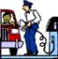

INICIO
DE LA HISTORIA

ESTABAS

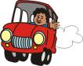
ME PUSE
ME DIO

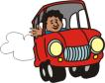
ME DIO
V I
SE CRUZÓ

TUVE
SE COMIÓ
LLEGAMOS
COGíA

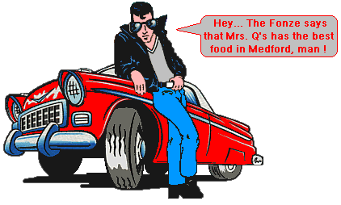
SE ABRIÓ
ME TEMBLARON
ROMPÍ

FINAL DE LA HISTORIA

CUANDO CONTAMOS UNA HISTORIA EN PASADO
USAMOS EL…
INDEFINIDO (FORMA → CANTÉ)

PARA → HACER AVANZAR LA HISTORIA
EXPRESA → ACCIONES PUNTUALES TERMINADAS EN EL PASADO
QUE SE SUCEDEN UNAS A OTRAS
ME PUSE

Ejemplo → (Aquel día) Me puse un pantaloncito estrecho
Ejemplo → (Ese día) Llegamos tarde
IMPERFECTO (FORMA → CANTABA)

PARA → DETENER LA HISTORIA Y PARARSE A
DESCRIBIR:
- ACCIONES HABITUALES EN EL PASADO
Ejemplo → Todos los días la veía sentada en la parada del autobús
- PERSONAS, COSAS.
Ejemplo → Esa chica era muy guapa.
Ejemplo → La falda tenía una raja.
- SITUACIONES, CONTEXTOS DE LA ACCIÓN
Ejemplo → De repente se abrió la puerta, mientras yo cogía la guitarra.
Ejemplo → Era el verano del 97
ERA

Y UTILIZAMOS EL….
PRETÉRITO PERFECTO (HE CANTADO)

CUANDO UNA ACCIÓN PUNTUAL PASADA Y TERMINADA
AFECTA AL PRESENTE
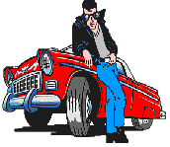
HA PASADO

PASADO PRESENTE

Ejemplos:

Y ahora que ha pasado el tiempo (Desde el accidente hasta ahora)

ACCIDENTE PRESENTE

Desde que desapareciste del concierto yo no te he vuelto a ver
(Desde ese momento hasta ahora)

DESAPARECISTE PRESENTE

Por la raja de tu falda yo me he obsesionao y voy de barra en barra
(Desde el momento en que vi la raja de tu falda hasta ahora)

PASADO PRESENTE

¿Queréis saber qué ocurrió después con los protagonistas de nuestra canción? A continuación, Quino nos lo va a mostrar en imágenes.
Pero, ¿por qué no nos contáis vosotros la historia con vuestras propias palabras? Como ayuda, podéis utilizar las preguntas que os ofrecemos en los cuadros; así que, entre todos y en voz alta, vamos a contar cómo continúa la historia.

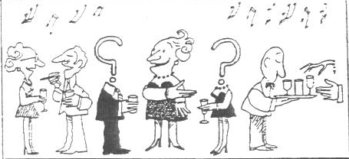

¿Cuándo y dónde se conocieron?
¿Había más gente en ese lugar?
¿Cómo era esa gente?
¿Cómo era la persona que los presentó?
¿Cómo iba vestida ella?
¿Qué ropa llevaba él?
...

¿Seguís contando la historia? ¿Qué pasó luego?
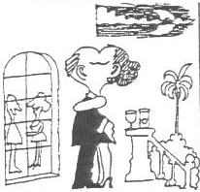
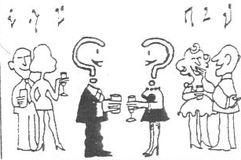

¿De qué hablaron?
¿Qué hicieron durante
la fiesta?
¿Qué pasó al final?
...

¿Y después de la fiesta?
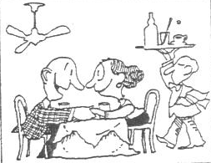
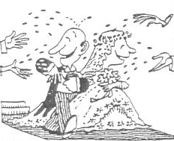

¿Siguieron viéndose?
¿Qué celebraban el día
en que él la invitó a cenar?
¿Qué pasó en esa cena?
¿Qué ocurrió al final?
...

¿Cómo creéis que era habitualmente su vida después de la boda?

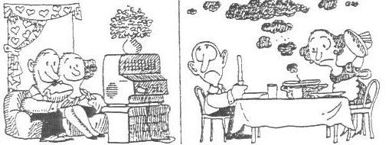

¿Cómo era su relación al principio?
¿Qué cosas hacían juntos?
¿Cómo se llevaban?
¿Qué creéis que pasó
después de algunos años de casados?
...

Pero después de algunos años de casados...

¿Le gustaban a él las comidas
que hacía ella?
¿Cocinaba ella bien?
¿Qué le pasaba habitualmente a la comida?
...

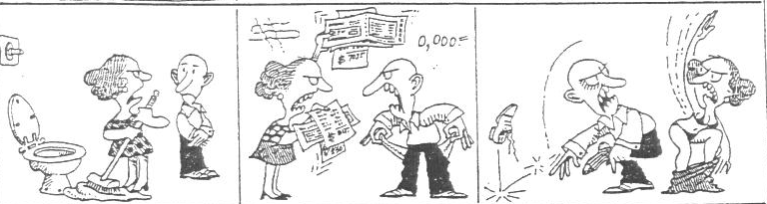

¿Él la ayudaba a hacer las tareas del hogar?
¿Qué cosas de la casa hacía
habitualmente ella?
¿Estaban igual de enamorados que al principio?
...

¿Por qué solía enfadarse ella con él?
¿Hablaban normalment e
sobre sus problemas?
¿Qué excusas le daba él?
...

Y al final...

¿Cómo se iban habitualmente a dormir?

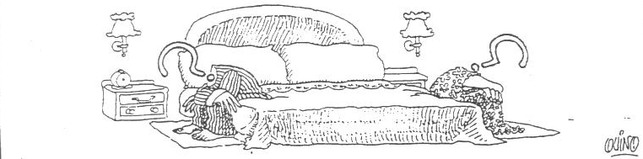

Y ahora vosotros solos...
¿Por qué no inventáis un nuevo final para la historia?

___________________________________________________________________________________________________________________________________________________________________________________________________________________________________________________________________________________________________________________________________________________________________________________________________________________________________________________________________________________________________________________________________________________________________________________________________________________________________________________________________________________________________________________________________________________________________________________________________________________________________________________________________________________________________________________________________________________________________________________________________________________________________________________________________________________________________________________________________________________________________________________________________________________________________________________________________________________________________________________________________________________________________________________________________________________________________________________________________________________________________________________________________________________________________________________________________________________________________________________________________________________________________________________________________________
__________________

FIN

